碳酸钙是牙膏中一种常用的磨擦剂，可用石灰石作原料来制备。宜昌市某牙膏厂现有一批石灰石样品，小丽为探究所含碳酸钙的质量分数，称取500 g样品，磨成粉末后，放在电炉上高温煅烧至质量不再发生变化，称量剩余物质量为302 g。
（有关反应的化学方程式为：CaCO₃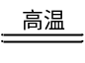CaO+CO₂↑，假设石灰石样品中杂质不参加反应。）
据此我能计算：
（1）生成二氧化碳的质量为（ ）
A. 188克 B. 198克 C. 302克 D. 无法计算
（2）此石灰石样品中碳酸钙的质量分数为（ ）
A. 10% B. 0.9% C. 9% D. 90%
解析：
（1）根据质量守恒定律，二氧化碳的质量为：500 g－302 g＝198 g
（2）设500 g石灰石样品中碳酸钙的质量为x。
CaCO₃ CaO ＋ CO₂↑
100 44
x 198 g
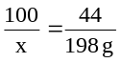
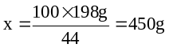
此石灰石样品中碳酸钙的质量分数为： 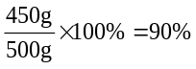
答：（1）生成二氧化碳的质量为198 g。（2）此石灰石样品中碳酸钙的质量分数为90%。
答案：（1）B；（2）D

